湄洲湾职业技术学院会议室使用
管理办法（试行）

为规范会议室使用管理，使会议室利用更加有效、合理化，以确保学院各类会议的正常进行，结合我院实际情况，特制定本办法。
第一条 立德行政楼会议室由学院办公室统一管理，办公室负责会议室的审批、统筹协调等工作。
第二条 学院各单位根据会议需要申请相应的会议室。（各会议室的功能定位详见附件1）
第三条 会议室执行先申请后使用原则，使用单位应提前在学院OA系统中申请，经办公室同意后方可使用，未经同意不得自行使用会议室。（申请流程详见附件2）
第四条 办公室应按规定通知物业人员提前做好会场卫生、会场布置等会前准备工作，确保会议正常进行。
第五条 物业协助办公室做好会议室多媒体设备的调试工作，现代教育中心做好技术支持工作和日常保养维护，各使用单位工作人员不得自行调试。
第六条 文明使用会议室，禁止在会议室吸烟、随地吐痰和乱扔杂物、废纸；禁止在会议室内粘贴或悬挂标语、广告；禁止携带危险性、污染性物品进入会议室；禁止随意移动会议室内的桌椅。
第七条 爱护会议室内的各种设备、用品，禁止在桌面上随意涂写、刻画，因人为因素损坏或丢失的物品由使用部门或当事人承担相应责任。
第八条 会议室使用完毕后，使用单位应及时通知办公室工作人员，检查清点会议室内各类设备、物品，并做好交接。
第九条 会议室是学院召开各类工作会议的场所，面向全院各单位开放，实行资源共享，不得挪作他用、不得安排其他活动。
第十条 学院办公室要进一步强化服务意识、提升服务质量，进一步加强规范管理，加强对工作人员的培训，确保会议室环境整洁、正常有序运转，为各单位提供优质服务。

湄洲湾职业技术学院办公室
2020年11月25日

附件：1.行政楼会议室基本情况一览表
- 会议室申请使用流程

附件1
行政办公楼会议室介绍表

序号 | 地点 | 名称 | 座位数 | 功能定位
1 | 行政楼中301 | 会议室 | 60 | 大型党委会、院长办公会、专家认证、学术报告等
2 | 行政楼中302 | 会议室 | 30 | 用于系部、部门召开办公会议
3 | 行政楼中303 | 会议室 | 60 | 学术委员会、教学指导委员会、专家论证等会议
4 | 行政楼中304 | 会议室 | 30 | 用于系部、部门召开办公会议
5 | 行政楼中401 | 党委会议室 | 41 | 用于召开党委、党委中心组学习、院长办公等会议
6 | 行政楼中402 | 会议室 | 18 | 用于召开学院行政日常办公会议
7 | 行政楼中403 | 视频会议室 | 86 | 视频会议
8 | 行政楼中404 | 会议室 | 18 | 用于召开学院行政日常办公会议
9 | 行政楼中405 | 多功能会议室 | 90 | 用于文明校评估、示范校评估、平安校评估等各类评估报告及干部会议
10 | 行政楼南402 | 阶梯会议室 | 214 | 用于召开党代会、教代会、大型学术报告等
11 | 行政楼南403 | 阶梯会议室 | 138 | 用于召开讲座、政策宣讲、学术报告等

附件2
OA系统会议室申请指南

*湄洲湾职业技术学院OA系统https://oa.mzwu.edu.cn

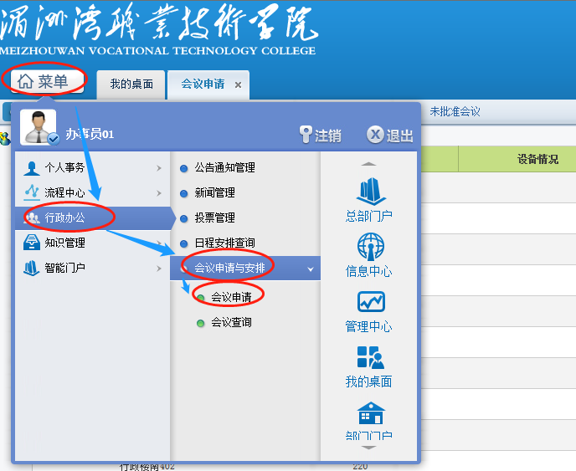

*点击菜单——行政办公——会议申请与安排——会议申请

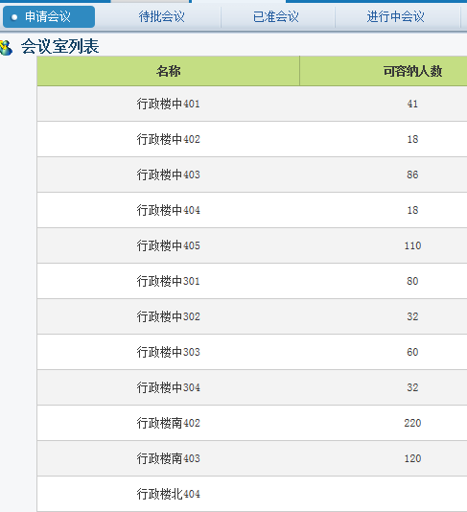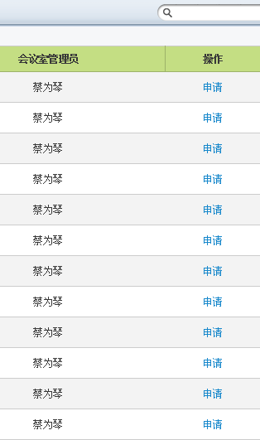

*点击相应会议室进行申请

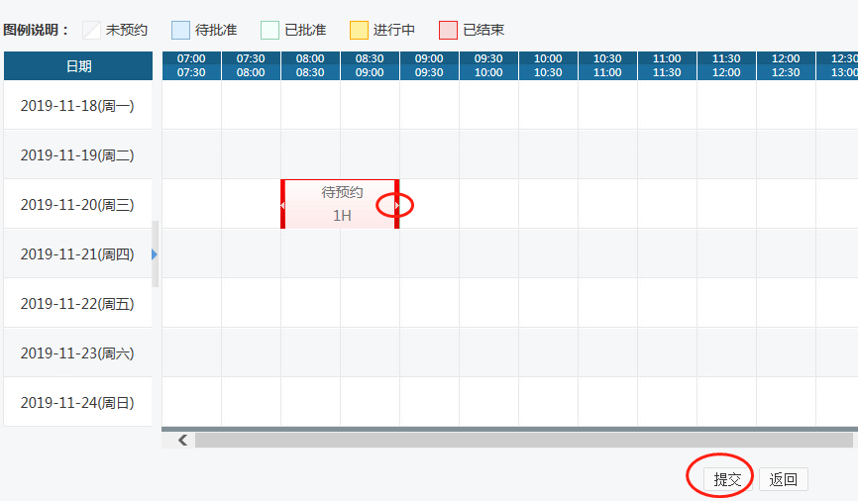
*选择时间，进行拉动选择时间段。如果某时间段为红色表示已占用。

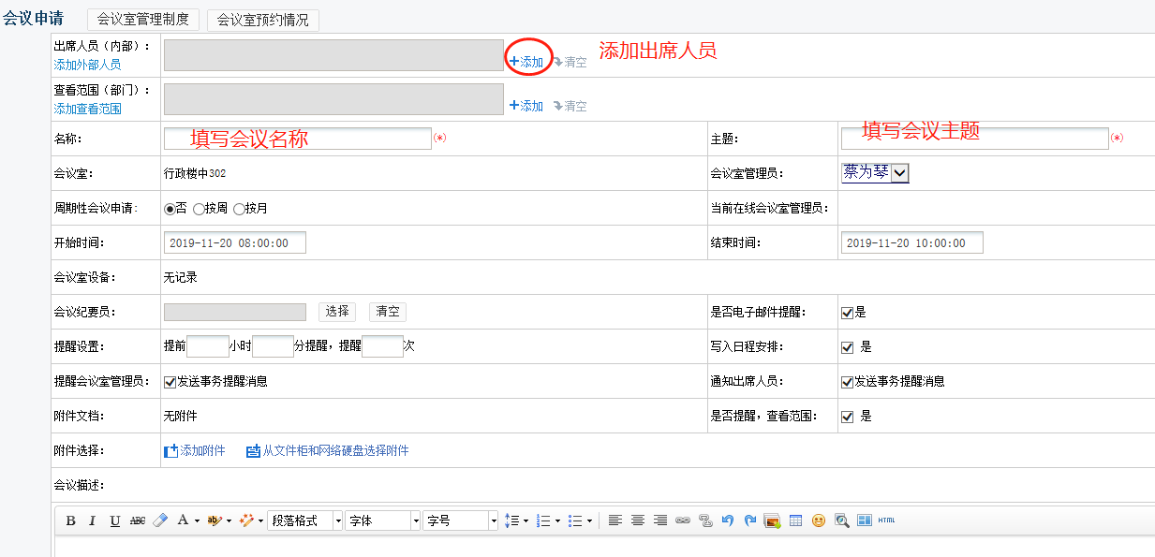

*选择出席人员（选填）——填写会议名称（必填）——填写会议主题（必填），可选择是否通过信息和邮件通知出席人员。

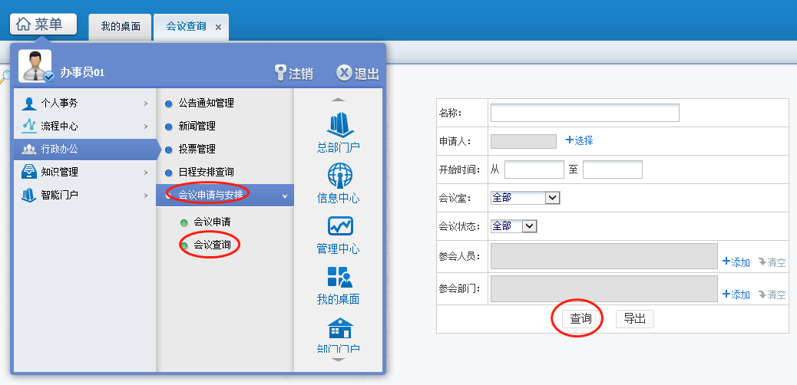

*申请后可点击“会议查询”查看会议申请的批准情况。

